“研“路俯拾皆芬芳
——新北区初中英语颜淑情优秀教师培育室第24次活动
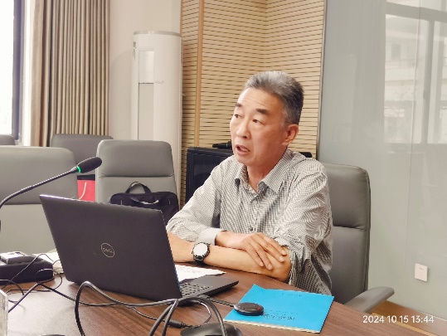
10月15日，在新北区龙城初级中学躬行楼二楼会议室内，一场关于初中英语教学论文写作与优化的研讨活动吸引了众多教育工作者的目光。本次活动由江苏省中小学教研工作先进个人、江苏省教育科研先进教育工作者徐惠仁特级教师主讲，他以丰富的经验和深厚的理论知识，为教师们带来了一场精彩的科研盛宴。

徐惠仁老师首先强调了论文写作中作者意识和读者意识的重要性。他指出，作者在创作过程中不仅要表达自己的思想情感，还要考虑到文章的受众——编辑或评委的需求和期待。他提倡教师们在写作时要有清晰的目标感和针对性，确保文章内容既符合个人风格，又能满足读者的阅读需求。

在主题选择方面，徐老师建议教师们要紧跟时代脉搏，选取既有实践基础又能引发深入探讨的题目。他强调，理解主题是撰写高质量论文的前提，只有深入理解了主题的内涵，才能在文章中做出精准阐述。他还提醒大家，全文内容必须紧扣主题，从引言到结论，每一部分都要围绕核心议题展开。

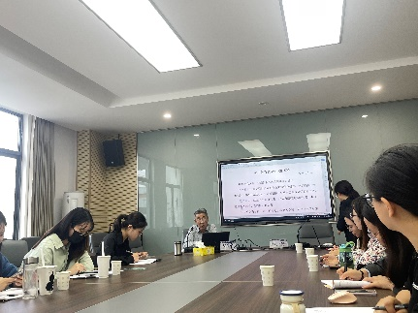
结构布局上，徐老师认为合理的逻辑结构是文章成功的关键。他鼓励教师们先构思一个清晰的框架，再逐步填充内容，避免将教学案例和反思简单堆砌。说理环节，他要求每一点做法都要有理论支撑，并通过具体例子来说明。策略部分，他提出要全面系统地总结经验，确保思路开阔且条理清晰。

在材料运用上，徐老师强调举例要贴切，语言要简洁明了。他提醒教师们在引用名言、数据等资料时，必须注明来源，确保信息的真实性和准确性。语言表达方面，他提倡用词准确、句子通顺，通过多次推敲和朗读来提升文章的流畅性和愉悦感。
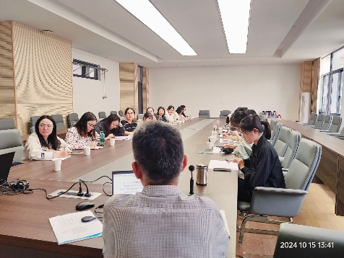
活动的最后，徐老师还针对几篇具体的论文进行了分析和点评，提出了建设性的修改建议。他的专业指导不仅提升了教师们的写作技能，也激发了他们对教育教学研究的热情。

此次研讨活动不仅为初中英语教师提供了一个学习交流的平台，也为提高教学质量和教育研究水平做出了积极贡献。参与活动的教师们纷纷表示受益匪浅，他们将把学到的知识和技巧应用到实际教学中，不断探索和创新，为培养更多优秀的学生而努力。
撰稿：莫佳莉
初审：褚 捷
终审：颜淑情

